Informasjon til Walk For Freedom arrangør

MENNESKEHANDEL

Menneskehandel er ulovlig handel og utnyttelse av barn, kvinner og menn for sin kropp og arbeidskraft. Det er moderne slaveri. Gjennom tvang, vold, trusler og forledelse blir folk overalt solgt og kjøpt mot sin vilje. Dette skjer nå, i dag, i det 21. århundret.

Dette er realiteten: slaveri er vold. Det er fysisk, psykisk, verbalt og seksuelt misbruk.

Men, å avskaffe slaveri er mer oppnåelig i dag enn noen gang tidligere. Det er derfor vi er her. Vi mobiliserer mennesker over hele verden og kjemper sammen for frihet.

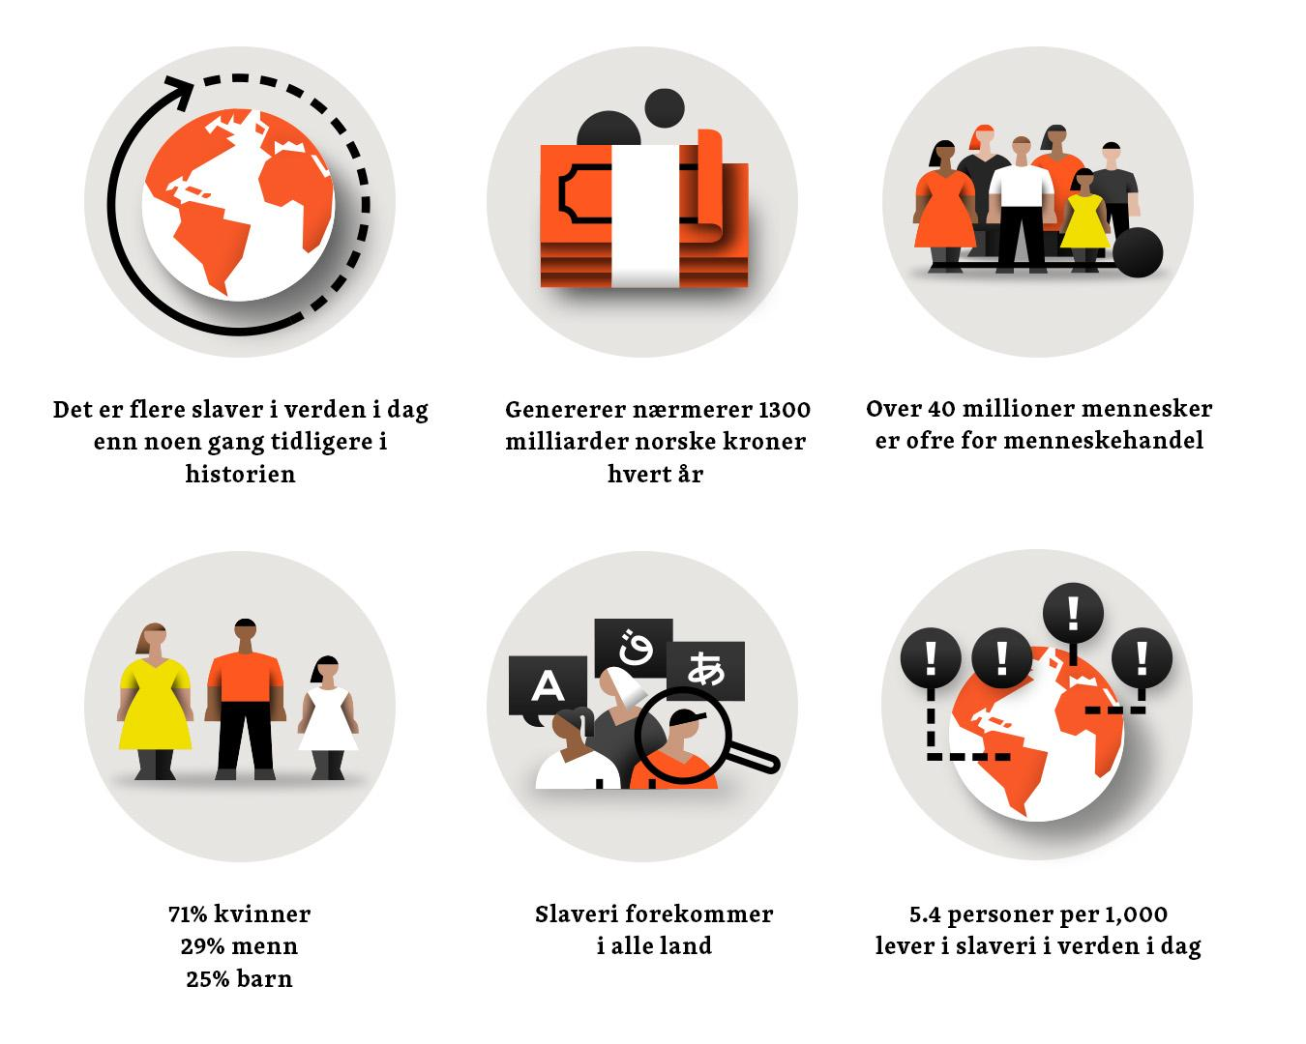
A21

A21 er en global nonprofit organisasjon. Vårt oppdrag er å stoppe slaveriet overalt, for alltid. Med din hjelp, vil vi gjøre nettopp dette.

Ettersom menneskehandel er ulikt ut alle steder vi jobber, gjør også vi det. Våre program er designet for å fungere sammen, men kan også fungere alene, og på den måten kan de fylle kritiske gap i landene og lokalsamfunnene vi arbeider i.

REACH / NÅ | Lærer opp og utruster alle til å forstå, identifisere og redusere risikoen for menneskehandel gjennom program som opplæringsmateriale, forebyggingsprogram og bevisstgjøringskampanjer.

RESCUE / REDDE UT | Samarbeid med myndigheter for å sikre friheten til ofre og at bakpersoner blir stilt for retten gjennom initiativ som hjelpetelefoner child advocacy centers, opplæring i identifisering av menneskehandel og juridisk bistand.

RESTORE / REHABILITERE | Utruster overlevende av menneskehandel for deres unike reise til gjenopprettelse og selvstendighet gjennom tiltak som helhetlig ettervern, trygg husing og hjelp til relokalisering.

WALK FOR FREEDOM

Walk For Freedom er vår årlige globale informasjonskampanje med fokus på bevisstgjøring og lokal handling i kampen mot menneskehandel. Tusenvis av mennesker i hundrevis av byer verden over går for å rette oppmerksomhet mot de millioner av mennesker som befinner seg i slaveri. Det er et ytre uttrykk av A21 sitt ønske om å se slaveri avskaffet overalt – i våre byer, lokalsamfunn og over hele verden. Vi går for å avskaffe slaveri med hvert steg vi tar.

De siste sju årene har engasjerte mennesker møtt opp i hundrevis av byer over hele verden. Sammen har vi nådd over 100 millioner mennesker gjennom sosiale medier. Hvert steg teller og er med på å gjøre en forskjell.

Men dette er kun begynnelsen. Når vi står opp for friheten til andre, står vi opp for den verdenen vi ønsker å se. En verden der mennesker får leve i frihet, rettferdighet og verdighet. En verden der hver eneste person er fri.

VÅRE ARRANGØRER

Våre arrangører er med på å iverksette av lokal handling og de leder an for å skape en global forandring. De er grunnen til at Walk For Freedom nådde hundrevis av steder i land over hele verden.

Arrangørene er de som mobiliserer, leder og skaper endring. De inspirerer andre til å stå opp for det som er rett og bygger en arv av frihet for de kommende generasjonene.

DU kan bringe Walk For Freedom til din by.

Når du gjør det, vil budskapet om frihet spres med hvert steg som blir tatt og liv blir reddet verden over, men det starter med beslutningen om å stå opp i din by, samle ditt lokalsamfunn og bruke din frihet til å kjempe for friheten til andre.

HVA KREVES AV DEG?

Alle arrangement vil offisielt skje 15. Oktober 2022. Alle arrangører må være 18 år eller eldre og det må være en medarrangør for hvert arrangement.

Prosessen for å søke om å bli arrangør
Alle Walk For Freedom-arrangører må fylle ut en søknad og bli godkjent av A21 som arrangør for at man skal kunne holde Walk For Freedom.

• SØK - Send inn din søknad.
• GJENNOMGANG - A21-teamet vil se gjennom din søknad.
• INTERVJU - Hvis vårt team tenker at du er en god kandidat, vil du bli intervjuet av en av våre ansatte. Et intervju varer som regel rundt 30 minutter.
• AVGJØRELSE - Vi vil ta en avgjørelse basert på din søknad, informasjon om arrangementet og intervjuet. Enten du blir akseptert eller får avslag, vil du motta en e-post fra oss i A21.

Hva vi krever at arrangører organiserer og forbereder:
• Budsjett - Arrangører er ansvarlige for eventuelle utgifter som kommer med arrangementet*.
• Offentlig e-postadresse som er synlig for deltakere slik at de kan kontakte deg.
• Støtte deltakere
• Lokasjon for arrangementet
• Day-of logistikk
• Promotering av arrangementet
• Et team med frivillige som bidrar
Obligatorisk rapportering til A21:
• Oppdateringsskjema om arrangementets fremdrift
• Day-of rapport
• Sluttvurderingsskjema

*Selv om arrangører er ansvarlige for eventuelle utgifter, er det mange måter å samle inn penger på til hvert arrangement.

Viktige datoer

16. MAI Søknad for arrangører åpner
30. JULI A21 Global Broadcast
1. AUG Walk For Freedom Registrering for deltakere åpner
16. SEPT Søknad for arrangører stenger
15. OKT WALK FOR FREEDOM
18. OKT Sluttvurderingsskjema må sendes inn

HVORDAN SER ARRANGEMENTDAGEN UT?

Hvis du aldri har vært del av et Walk For Freedom-arrangement tidligere, har vi skrevet opp noen viktige aspekter av arrangementet for å hjelpe deg med å visualisere hvordan dagen kommer til å se ut.

Opprigging begynner: For de fleste arrangementene, vil oppriggsteamet komme 1-2 timer før registrering åpner.

Registrering åpner: Alle deltakere må registrere seg før man deltar i markeringen. Du vil måtte sette av tid og sted for å registrere nye deltakere, dvs. som ikke er forhåndsregistrerte, og sjekke av de som er forhåndsregistrerte.

Arrangementet starter: Arrangøren vil ønske alle deltakere velkommen til Walk For Freedom og dele hvorfor man har samlet seg for å gå. En samlende faktor for alle Walk For Freedom-arrangementene globalt er at man leser opp frihetsdeklarasjonen som man finner i arrangørkittet du får tildelt.

Walken begynner: Ruten til walken er normalt sett mellom 1-3 kilometer og tar ca. en time. En essensiell del av Walk For Freedom er at markeringer rundt om i verden skjer samme dag og alle går i en enkelt rekke i stillhet. Det er en fredelig markering som tar sikte på å bevisstgjøre menneskehandelsproblematikken.

Hva skjer under walken? Når dere går i en stille rekke gjennom folkefylte gater, vil dere dele ut flygeblader til tilskuere med informasjon om menneskehandel, viktige tegn å se etter for å identifisere ofre og lokale telefonnummer man kan kontakte dersom man mistenker menneskehandel.

Avslutning på arrangementet: Vi anbefaler å avslutte arrangementet med å takke alle deltakere for å ha blitt med og komme med noen konkrete tips og oppfordringer til hvordan man kan fortsette å være med i kampen mot menneskehandel i deres lokalsamfunn og hverdagsliv.

HVA KAN DERE FORVENTE FRA A21?

VI ER HER FOR DEG!
Du er grunnen til at andre kan engasjere seg i saken ved at du gir muligheten for at andre kan bli med i kampen for frihet. Vårt mål er derfor å støtte deg med hva enn du og ditt team skulle trenge for å lykkes.

DIREKTE KONTAKT MED A21
A21 har ansatte og frivillige som er dedikert til å støtte deg fra tidspunktet du søker for å bli arrangør til Walk For Freedom har blitt gjennomført og rapportert. Du vil ha tilgang til vårt team via telefon, e-post, zoom og andre måter slik at du kan stille spørsmål, lufte idéer, og lignende. Vi ønsker å hjelpe dere med hva enn det skulle være.

DIGITALT RESSURSKIT
Vi sørger for et digitalt kit med alle ressursene du måtte trenge for å lykkes med ditt arrangement.

Kittet inkluderer: Plakater, invitasjonsflygeblad, invitasjonskort, flygeblader, Printable Fact Sheet, Day-of skilt, mal for forespørsel om tillatelse, retningslinjer for eksterne samarbeid, registeringsskjema for månedsbrev, Walk For Freedom planleggingsguide, Team Guide, og mye mer!

OPPLÆRINGSMULIGHETER
A21-teamet vil arrangere webinarer utformet spesifikt for å oppmuntre deg støtte deg gjennom forberedelsesperioden.

I tillegg kan individuelle zoom-møter forespørres og planlegges med A21-teamet dersom du trenger en en-til-en-samtale.

KONTAKTINFO TIL A21 NORGE

Telefon: +47 400 02 554 E-post: info.no@a21.org

